# 3.1 Oefening MySQL – Form Afbeeldingen – POST

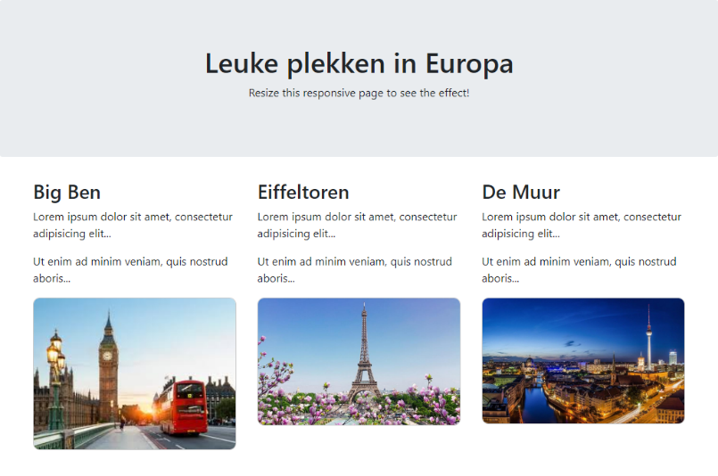We vertrekken van het eindresultaat van **oef2.2**.

Dupliceer deze map en hernoem ze naar **oef3.1**.

Dupliceer daarin het script **stad.php** en sla de kopie op als **stad_form.php**.

Wijzig in **steden2.php** de hyperlinks op de afbeeldingen als volgt: als je op een hyperlink (“**Meer info**”) klikt, moet je naar het **nieuwe** **formulier** gaan – het script **stad_form.php** – waarin je alle gegevens betreffende de afbeelding kan **aanpassen**.

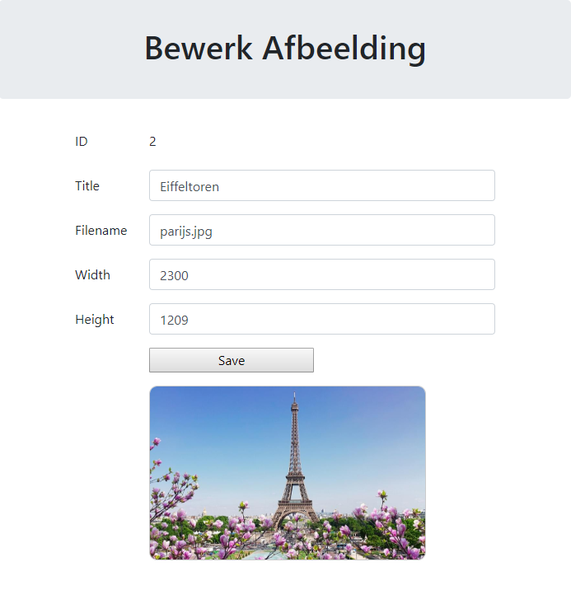Het formulier dat we maken, zal er ongeveer zo gaan uitzien – na alle aanpassingen die op de volgende pagina uitgelegd worden:

* gebruik voor de opmaak van het formulier een **Bootstrap Form template**: zie <https://getbootstrap.com/docs/4.0/components/forms/> ; scroll tot aan **Readonly plain text** en gebruik de getoonde HTML code als basis voor je formulier

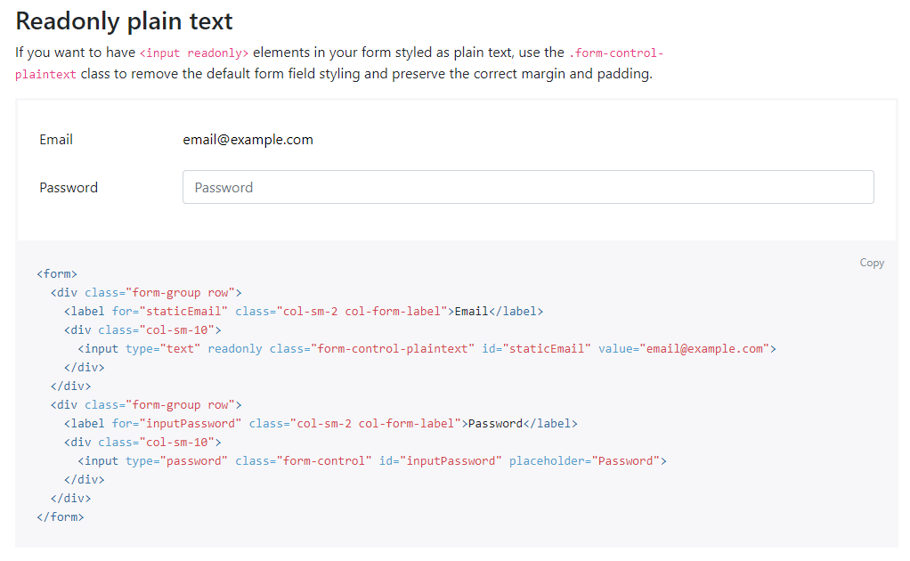

* voeg alle elementen die je nodig hebt toe aan je formulier: **Id, Titel, Filename, Width, Height**; voor het *id* **attribuut** van elke node gebruik je de veldnaam, bv. **img_id**
* voeg een *name* **attribuut** toe aan elke **input** ; de waarde daarvan is dezelfde als het *id*attribuut, dus de naam van het veld in de databank (**img_id**, enz.)
* voeg een **Save** knop toe; dat is een **<input type=submit>** om het formulier te verzenden
* gebruik de **POST** methode voor de verzending van je formulier; als **action** vul je de naam van het script in dat voor het opslaan van de gegevens zorgt: **save.php**. Vul ook een *id* en een *name* in voor het *form*. De volledige *form* tag wordt dan bijvoorbeeld:   
    
  <form id="mainform" name="mainform" method="POST" action="save.php">
* Maak nu het nieuwe script **save.php**. Plaats daarin voorlopig enkel een **var_dump($_POST)**. Post het formulier door op **Verzenden** te klikken. Bekijk de output van de **var_dump**.

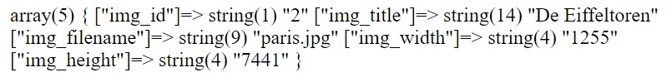

* Vervang **var_dump($_POST)** door **print json_encode($_POST).** Verzend het formulier opnieuw. Zie je het verschil?  
    
  
* Installeer **JSONView** als **extensie in Google Chrome**, en bekijk het resultaat opnieuw (refresh in de browser):  
    
  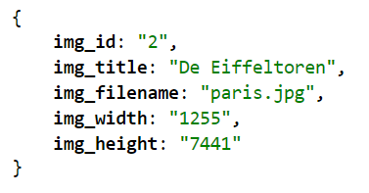
* maak in **save.php** een **SQL update statement** met de gegevens die je ontvangt en toon dat als output; controleer of het **syntactisch correct** is (voer het eventueel rechtstreeks uit in de databank ter controle)
* voer in **save.php** het update statement uit in de databank, vanuit PHP dus; zo sla je de eventueel gewijzigde gegevens op

**Oplossing**: zie **oef31.zip**